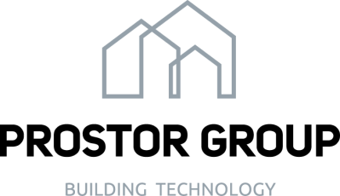
Приглашаем на Первый Байкальский архитектурно-строительный форум.

В Иркутске 8 ноября 2019г впервые состоится форум, объединяющий все профессиональные сообщества в области проектирования и строительства. Специалисты из Иркутской области, Забайкальского края, республики Бурятии, республики Саха (Якутия) соберутся для погружения в одну из самых актуальных тем : энергетическая эффективность зданий различного назначения в Сибирском регионе.
Основная задача Байкальского архитектурно-строительного Форума – формирование площадки для эффективного взаимодействия всех заинтересованных сторон в области современной архитектуры и строительства, повышения уровня знаний в области актуальных тенденций энергосберегающих технологий в строительстве.
В рамках форума пройдет насыщенная обучающая программа. Ведущие спикеры из институтов пассивного дома и строительной физики (г. Москва) подробно раскроют темы напрямую связанные с реализацией пассивных домов в стране и регионе.
Основные темы для обсуждения на форуме:
- Тенденции развития энергосберегающих технологий в строительстве.
- Принципы проектирования пассивных домов. Первый пассивный дом в Германии. Вопросы сертификации зданий. Обзор специального программного обеспечения (PHPP – пакет проектирования пассивного дома). Различия в проектировании по СП и по PHPP.
- Особенности конструкций наружной оболочки «пассивных домов», воздухопроницаемость оболочки здания, примеры использования теплоизоляционных и пароизоляционных материалов.
- Современные энергоэффективные окна.
- Проектирование ограждающих конструкций без тепловых мостов.
- Системы «активного» энергосбережения в строительстве.
- Инженерные системы, вентиляция и отопление в пассивном доме.
- Использование энергии грунта для предварительного подогрева или охлаждения приточного воздуха (грунтовые теплообменники).
- Примеры испытаний пассивных домов на воздухопроницаемость.
- Современные фасадные системы.
- Обзор реализованных энергоэффективных зданий в России.

В связи с изложенным, приглашаем Вас принять активное участие Байкальском архитектурно-строительном форуме на специальных условиях.
В случае принятия положительного решения по участию в мероприятии необходимо пройти обязательную предварительную регистрацию; ознакомиться с условиями участия Вы можете на официальном сайте мероприятия, пройдя по ссылке: http://basf19.ru/
Промокод для получения скидки: строитель
Организатором форума выступает группа компаний Prostor Group (ТД Деметра, Фасадные технологии, Prostore, Ворота центр, Оконный сервис)
Мероприятие пройдет при участии и содействии: СРО Союз строителей Иркутской области, Ассоциации РООР СРОСБР, Союза архитекторов России администрациии г. Иркутска, СОА «Байкальское региональное объединение проектировщиков», ИРНИТУ.
Байкальский архитектурно-строительный форум пройдет 8 Ноября 2019 года, в г. Иркутске, в уютном актовом зале Иркутского национального исследовательского технического университет а. Очень ждем встречи с вами.

Prostor Group

